LAPORAN PRAKTIKUM
PEMROGRAMAN WEB I
MODUL 2



Link, Frame dan Table

Oleh:
Muhammad Hafi NIM. 2510817310011

PROGRAM STUDI TEKNOLOGI INFORMASI
FAKULTAS TEKNIK
UNIVERSITAS LAMBUNG MANGKURAT
MARET 2026

LEMBAR PENGESAHAN
LAPORAN PRAKTIKUM PEMROGRAMAN WEB I
MODUL 2
Laporan Praktikum Pemrograman Web I Modul 2 : Link, Frame dan Table ini disusun sebagai syarat lulus mata kuliah Praktikum Pemrograman Web I. Laporan Praktikum ini dikerjakan oleh:

Nama Praktikan : Muhammad Hafi
NIM : 2510817310011

Menyetujui,  Asisten Praktikum  Putri Fatima Az’hara  NIM. 2410817120001 | Mengetahui,  Dosen Penanggung Jawab Praktikum  Helda Yunita, S.Kom., M.Kom.  NIP. 199106192024062001

DAFTAR ISI

LEMBAR PENGESAHAN i
DAFTAR ISI ii
DAFTAR GAMBAR iv
DAFTAR TABEL v
SOAL 6
1. Variasi Link HTML 6
A. Source Code 6
B. Output Program 8
C. Pembahasan 8
2. Style Link 12
A. Source Code 12
B. Ouput Program 13
C. Pembahasan 13
3. Frameset (horisontal dan vertikal) 15
A. Source Code 15
B. Output Program 15
C. Pembahasan 15
4. Frameset dengan atribut no-resize = “true” 17
A. Source Code 17
B. Output Program 17
C. Pembahasan 17
5. Frame inline 19
A. Source Code 19
B. Output Program 19
C. Pembahasan 19
6. Membuat tabel 21
A.Source Code 21
B. Output Program 22
C. Pembahasan 22
7. Mengatur Tabel 26
A. Source Code 26
B. Output Program 28
C. Pembahasan 28
8. Sisip Gambar Pada Tabel 31
A. Source Code 31
B. Output Program 32
C. Pembahasan 32
TAUTAN GITHUB 35

DAFTAR GAMBAR
Gambar 1. Screenshot Output Soal 1 8
Gambar 2. Screenshot Output Soal 2 13
Gambar 3. Screenshot Output Soal 3 15
Gambar 4.. Screenshot Output Soal 4 17
Gambar 5. Screenshot Output Soal 5 19
Gambar 6. Screenshot Output Soal 6 22
Gambar 7. Screenshot Output Soal 7 28
Gambar 8. Screenshot Output Soal 8 32

DAFTAR TABEL
Table 1. Source Code Soal 1 6
Table 2.Source Code Soal 2 12
Table 3.Source Code Soal 3 15
Table 4.Source Code Soal 4 17
Table 5.Source Code Soal 5 19
Table 6.Source Code Soal 6 21
Table 7.Source Code Soal 7 26
Table 8.Source Code Soal 8 31

SOAL

1. Variasi Link HTML

A. Source Code
Table 1. Source Code Soal 1
<hmtl>
<head>
<title>Membuat Link</title>
<center>
<h1>Macam-macam Link</h1>
</center>
</head>
<body>
<a name="TOP">
<a href="#Link Relatif">Link Relatif</a><br>
<a href="#Link Absolut">Link Absolut</a><br>
<a href="#Link with New Window">Link with New Window</a><br>
<a href="#Link Ke Email">Link ke E-mail</a><br>
</a>
<br><br><br><br>
<a name="Link Relatif">
<h1>Ini adalah contoh Link Relatif</h1>
<p>
Klik <a href="PRAK202.html">di sini</a> Jika Anda akan menuju halaman berikutnya
</p>
</a>
<br><br>
<a name="Link Absolut">
<h1>Ini adalah contoh Link Absolut</h1>
<p>
Buka <a href="http://www.google.com">www.google.com</a> untuk pencarian yang Anda inginkan
</p>
</a>
<br><br>
<a name="Link with New Window">
<h1>Ini adalah contoh Link dengan Window Baru</h1>
<p>
Buka <a href="http://www.google.com" target="_blank">www.google.com</a> di halaman baru.
</p>
</a>
<br><br>
<a name="Link Ke Email">
<h1>Ini adalah contoh Link ke E-mail</h1>
<p>
Anda bisa menghubungi saya di <a href="mailto:nurul.mustamin@ulm.ac.id"> E-mail ini</a> untuk pertanyaan lebih lanjut
</p>
</a>
<br>
<a href="#TOP">Kembali ke Atas</a>
</body>
</hmtl>

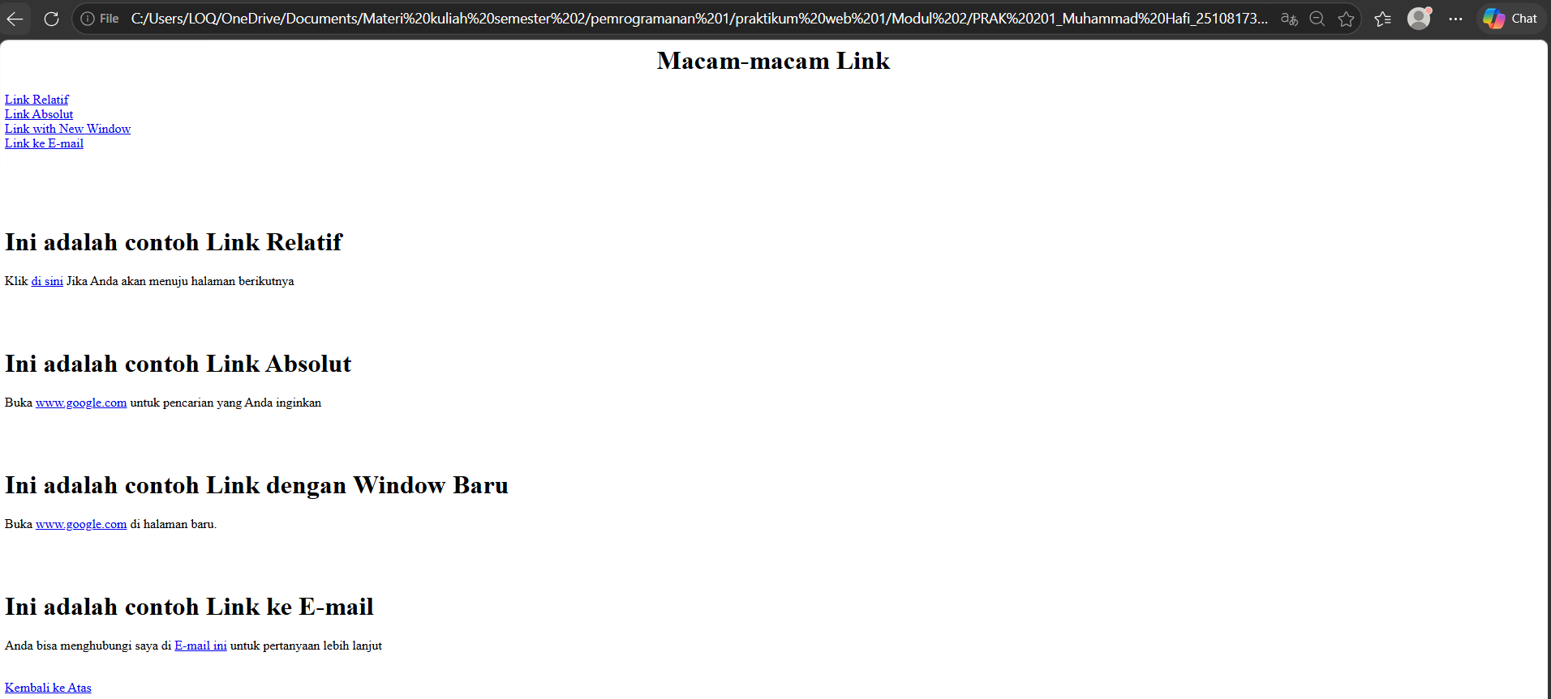

B. Output Program
Gambar 1. Screenshot Output Soal 1

C. Pembahasan
Pada baris [1] terdapat <html> yang mana merupakan tag pembuka pada dokumen HTML. Penulisan <html> di awal menjadi penanda pemulaan halaman HTML dan semua elemen yang membentuk atau mengisi halaman web akan ditulis di dalam tag <html> yang dibuat tersebut, hingga akhirnya akan ditutup dengan tag </html> di bagian akhirnya.
Pada baris [2] sampai [7] terdapat <head> yang mana digunakan untuk menyimpan informasi umum dari sebuah halaman web. Tag <title> digunakan sebagai penamaan judul halaman, setelah diisi judul halaman yang telah dibuat akan ditampilkan pada tab browser, sebagai contoh “Membuat Link”. Kemudian, ada <center> yang mana digunakan untuk menampilkan digunakan untuk menampilkan paragraf teks berada di tengah halaman. Terdapat <h1> yang mana digunakan untuk membuat heading pada web, <h1> menjadi heading yang paling besar dan ditutup dengan tag awalan yang dibuat. Setelah selesai mengisi tag <center> janganlah lupa untuk menutupnya dengan tag </center>. Kemudian ditutup dengan tag </head>
Pada baris [8] terdapat <body> yang mana merupakan bagian utama atau inti dari halaman web. Segala suatu yang ingin ditampilkan pada layar browser, seperti teks, gambar, tautan, dan lain sebagainya, harus diisi di dalam tag <body> ini.
Pada baris [9] sampai [14] terdapat <a> yang mana digunakan membuat hyperlink pada halaman web, ditambah dengan atribut name=”TOP” yang akan menandakan sebuah lokasi dalam halaman web. Kemudian, terdapat <a href= “#Link”> yang mana digunakan untuk menentukan alamat URL yang akan dituju. <br> digunakan untuk memotong teks dan membuat baris baru untuk teks selanjutnya agar URL yang ada tidak tertumpuk. Setelah selesai mengisi tag yang ada janganlah lupa untuk menutupnya dengan tag </a>.
Pada baris [15] terdapat <br> digunakan untuk memotong teks dan membuat baris baru untuk teks selanjutnya, mirip seperti penggunaan tombol “Enter” pada keyboard. Pada baris ini empat buah <br> yang artinya akan ada empat buah baris baru atau empat kali enter di halaman web.
Pada baris [16] sampai [21] terdapat <a> yang mana digunakan membuat hyperlink pada halaman web, ditambah dengan atribut name=”Link Relatif” yang akan menandakan sebuah lokasi dalam halaman web. Kemudian, terdapat <a href= “#Link”> yang mana digunakan untuk menentukan alamat URL yang akan dituju. <p> yang terdapat digunakan untuk membuat paragraf teks, agar ada kata-kata yang dapat menjelaskan maksud dari menekan link yang ada . Setelah selesai mengisi tag yang ada janganlah lupa untuk menutupnya dengan tag </a>.
Pada baris [22] terdapat <br> digunakan untuk memotong teks dan membuat baris baru untuk teks selanjutnya, mirip seperti penggunaan tombol “Enter” pada keyboard. Pada baris ini dua buah <br> yang artinya akan ada dua buah baris baru atau dua kali enter di halaman web.
Pada baris [23] sampai [28] terdapat <a> yang mana digunakan membuat hyperlink pada halaman web, ditambah dengan atribut name=”Link Absolut” yang akan menandakan sebuah lokasi dalam halaman web. Kemudian, terdapat <a href= “#Link”> yang mana digunakan untuk menentukan alamat URL yang akan dituju. <p> yang terdapat digunakan untuk membuat paragraf teks, agar ada kata-kata yang dapat menjelaskan maksud dari menekan link yang ada . Setelah selesai mengisi tag yang ada janganlah lupa untuk menutupnya dengan tag </a>.
Pada baris [29] terdapat <br> digunakan untuk memotong teks dan membuat baris baru untuk teks selanjutnya, mirip seperti penggunaan tombol “Enter” pada keyboard. Pada baris ini dua buah <br> yang artinya akan ada dua buah baris baru atau dua kali enter di halaman web.
Pada baris [30] sampai [35] terdapat <a> yang mana digunakan membuat hyperlink pada halaman web, ditambah dengan atribut name=”Link with New Window” yang akan menandakan sebuah lokasi dalam halaman web. Kemudian, terdapat <a href= “#Link”> yang mana digunakan untuk menentukan alamat URL yang akan dituju. <p> yang terdapat digunakan untuk membuat paragraf teks, agar ada kata-kata yang dapat menjelaskan maksud dari menekan link yang ada . Setelah selesai mengisi tag yang ada janganlah lupa untuk menutupnya dengan tag </a>.
Pada baris [36] terdapat <br> digunakan untuk memotong teks dan membuat baris baru untuk teks selanjutnya, mirip seperti penggunaan tombol “Enter” pada keyboard. Pada baris ini dua buah <br> yang artinya akan ada dua buah baris baru atau dua kali enter di halaman web.
Pada baris [37] sampai [42] terdapat <a> yang mana digunakan membuat hyperlink pada halaman web, ditambah dengan atribut name=”Link Ke Email” yang akan menandakan sebuah lokasi dalam halaman web. Kemudian, terdapat <a href= “#Link”> yang mana digunakan untuk menentukan alamat URL yang akan dituju. <p> yang terdapat digunakan untuk membuat paragraf teks, agar ada kata-kata yang dapat menjelaskan maksud dari menekan link yang ada . Setelah selesai mengisi tag yang ada janganlah lupa untuk menutupnya dengan tag </a>.
Pada baris [43] terdapat <br> digunakan untuk memotong teks dan membuat baris baru untuk teks selanjutnya, mirip seperti penggunaan tombol “Enter” pada keyboard.
Pada baris [44] terdapat <a> yang mana digunakan membuat hyperlink pada halaman web, ditambah dengan atribut <a href= “#TOP”> yang mana digunakan untuk membawa user ke link < a name="TOP"> yang ada di atas. Setelah selesai mengisi tag yang ada janganlah lupa untuk menutupnya dengan tag </a>.
Pada baris [45] terdapat </body> yang mana digunakan sebagai penutup dari bagian <body>.
Pada baris [46] terdapat </html> yang mana digunakan untuk menutup dokumen HTML. Dengan hadirnya tag </html> di akhir struktur penulisan menandakan selesainya dokumen HTML ini.

2. Style Link

A. Source Code
Table 2.Source Code Soal 2
<html>
<head>
<style>
a:link{
color:#000000;
background-color:transparent;
text-decoration:none;
}
a:visited{
color:#000000;
background-color:transparent;
text-decoration:none;
}
a:hover{
color:#ff0000;
background-color:transparent;
text-decoration:underline;
}
a:active{
color:#000000;
background-color:transparent;
text-decoration:underline;
}
</style>
<title>Mengubah Warna Link</title>
</head>
<body>
<p>Perubahan Style</p>
Ini adalah <a href="PRAK201.html" target="_blank">link ke halaman lain</a>
</body>
</html>

B. Ouput Program
Gambar 2. Screenshot Output Soal 2

C. Pembahasan
Pada baris [1] terdapat <html> yang mana merupakan tag pembuka pada dokumen HTML. Penulisan <html> di awal menjadi penanda pemulaan halaman HTML dan semua elemen yang membentuk atau mengisi halaman web akan ditulis di dalam tag <html> yang dibuat tersebut, hingga akhirnya akan ditutup dengan tag </html> di bagian akhirnya.
Pada baris [2] sampai [26] terdapat <head> yang mana digunakan untuk menyimpan informasi umum dari sebuah halaman web. Tag <style> digunakan mengatur tampilan yang diinginkan. Tag a:link yang ada merupakan gaya dari link saat sebelum dikunjungi, dengan settingan warna hitam, latar belakang yang ada transparan, dan tidak ada garis bawah. Tag a:visited yang ada merupakan gaya dari link saat sudah dikunjungi, dengan settingan warna hitam, latar belakang yang ada transparan, dan tidak ada garis bawah. Tag a:hover yang ada merupakan gaya untuk link ketika kursor diarahkan kepadanya, dengan setinggan warna yang akan berubah merah, latar belakang yang ada tetap transparan, dan akan ada garis bawah. Tag a:active yang ada merupakan gaya untuk link sedang di klik, dengan settingan warna dari merah menjadi hitam kembali, latar belakang yang ada tetap transparan, dan tetap akan ada garis bawah. Tag <title> digunakan sebagai penamaan judul halaman, kemudian setelah diisi judul halaman yang telah dibuat akan ditampilkan pada tab browser, sebagai contoh “Mengubah Warna Link”. Kemudian ditutup dengan tag </head>.
Pada baris [27] terdapat <body> yang mana merupakan bagian utama atau inti dari halaman web. Segala suatu yang ingin ditampilkan pada layar browser, seperti teks, gambar, tautan, dan lain sebagainya, harus diisi di dalam tag <body> ini.
Pada baris [28] terdapat <p> yang mana digunakan untuk membuat paragraf teks, yang apabila telah isi kemudian ditutup dengan tag </p>.
Pada baris [29] terdapat <a href= “#Link”> yang mana digunakan untuk menentukan alamat URL yang akan dituju.
Pada baris [30] terdapat </body> yang mana digunakan sebagai penutup dari bagian <body>.
Pada baris [31] terdapat </html> yang mana digunakan untuk menutup dokumen HTML. Dengan hadirnya tag </html> di akhir struktur penulisan menandakan selesainya dokumen HTML ini.

3. Frameset (horisontal dan vertikal)

A. Source Code
Table 3.Source Code Soal 3
<html>
<frameset rows="50%,50%">
<frame src="frame1.htm">
<frameset cols="25%, 75%">
<frame src="frame2.htm">
<frame src="frame3.htm">
</frameset>
</frameset>
</html>

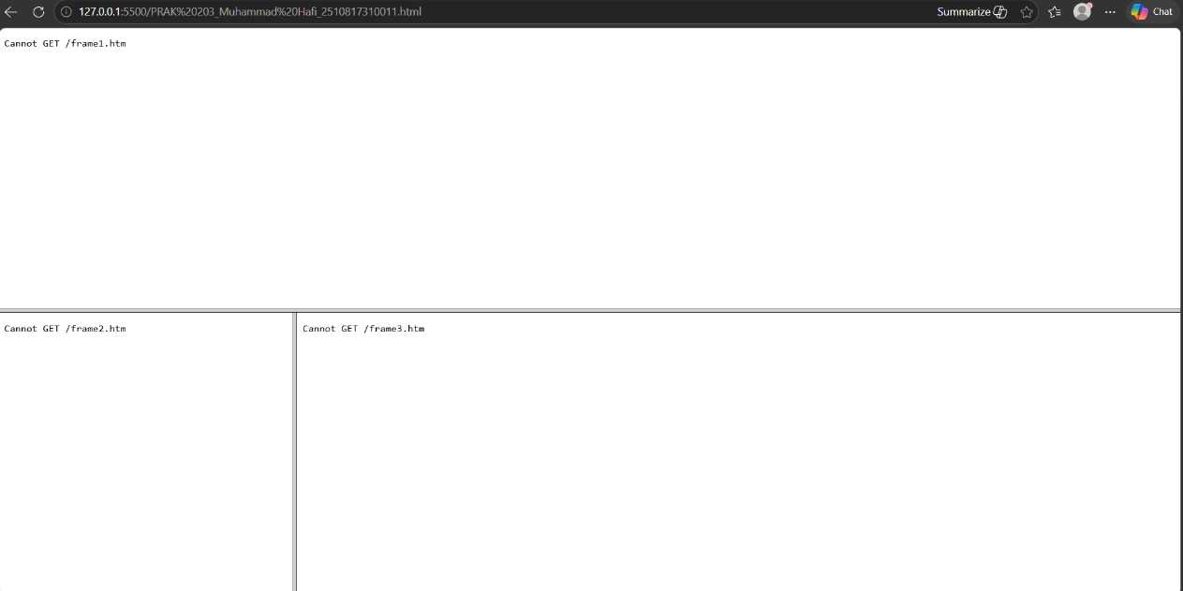
B. Output Program
Gambar 3. Screenshot Output Soal 3

C. Pembahasan
Pada baris [1] terdapat <html> yang mana merupakan tag pembuka pada dokumen HTML. Penulisan <html> di awal menjadi penanda pemulaan halaman HTML dan semua elemen yang membentuk atau mengisi halaman web akan ditulis di dalam tag <html> yang dibuat tersebut, hingga akhirnya akan ditutup dengan tag </html> di bagian akhirnya.
Pada baris [2] sampai [7] terdapat <frameset> yang mana digunakan untuk membagi halaman menjadi beberapa beberapa bingkai sesuai yang diinginkan, ditambah dengan atribut rows=”50%, 50%” yang artinya layar tampilan web akan dibagi menjadi 2 baris horizontal seperti yang diinginkan. Tag <frame src=”frame1.htm” yang mana digunakan untuk membuat frame pertama yang ada untuk menampilkan isi dari file frame1.htm. Setelah selesai mengisi tag yang ada jangan lupa menutupnya dengan </frameset>.
Pada baris [3] sampai [8] terdapat <frameset> yang mana digunakan untuk membagi halaman menjadi beberapa beberapa bingkai sesuai yang diinginkan, ditambah dengan atribut cols=”25%, 75%” yang artinya layar tampilan web akan dibagi menjadi 2 baris vertikal seperti yang diinginkan. Tag <frame src=”frame2.htm” dan <frame src=”frame3.htm” yang mana digunakan untuk membuat frame kedua dan ketiga yang ada untuk menampilkan isi dari file frame2.htm. dan frame3.htm. Setelah selesai mengisi tag yang ada jangan lupa menutupnya dengan </frameset>.
Pada baris [9] terdapat </html> yang mana digunakan untuk menutup dokumen HTML. Dengan hadirnya tag </html> di akhir struktur penulisan menandakan selesainya dokumen HTML ini.

4. Frameset dengan atribut no-resize = “true”

A. Source Code
Table 4.Source Code Soal 4
<html>
<frameset rows="50%, 50%">
<frame noresize="true" src="frame1.html">
<frameset cols="25%, 75%">
<frame noresize="true" src="frame2.html">
<frame noresize="true" src="frame3.html">
</frameset>
</frameset>
</html>

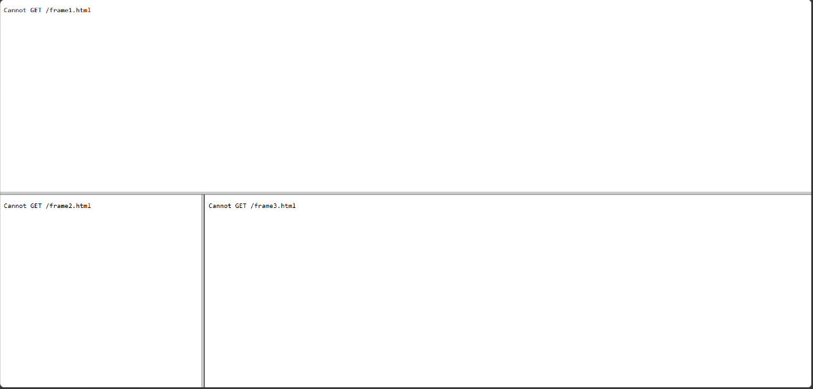
B. Output Program
Gambar 4.. Screenshot Output Soal 4

C. Pembahasan
Pada baris [1] terdapat <html> yang mana merupakan tag pembuka pada dokumen HTML. Penulisan <html> di awal menjadi penanda pemulaan halaman HTML dan semua elemen yang membentuk atau mengisi halaman web akan ditulis di dalam tag <html> yang dibuat tersebut, hingga akhirnya akan ditutup dengan tag </html> di bagian akhirnya.
Pada baris [2] sampai [7] terdapat <frameset> yang mana digunakan untuk membagi halaman menjadi beberapa beberapa bingkai sesuai yang diinginkan, ditambah dengan atribut rows=”50%, 50%” yang artinya layar tampilan web akan dibagi menjadi 2 baris horizontal seperti yang diinginkan. Tag <frame noresize=”True” src=”frame1.htm” yang mana digunakan untuk membuat frame pertama yang ada untuk menampilkan isi dari file frame1.htm dan agar ukuran frame yang tidak dapat diubah ubah atau bahasa lainnya fix. Setelah selesai mengisi tag yang ada jangan lupa menutupnya dengan </frameset>.
Pada baris [3] sampai [8] terdapat <frameset> yang mana digunakan untuk membagi halaman menjadi beberapa beberapa bingkai sesuai yang diinginkan, ditambah dengan atribut cols=”25%, 75%” yang artinya layar tampilan web akan dibagi menjadi 2 baris vertikal seperti yang diinginkan. Tag <frame noresize=”True” src=”frame2.htm” dan <frame noresize=”True” src=”frame3.htm” yang mana digunakan untuk membuat frame kedua dan ketiga yang ada untuk menampilkan isi dari file frame2.htm. dan frame3.htm dan agar ukuran frame yang tidak dapat diubah ubah atau bahasa lainnya fix. Setelah selesai mengisi tag yang ada jangan lupa menutupnya dengan </frameset>.
Pada baris [9] terdapat </html> yang mana digunakan untuk menutup dokumen HTML. Dengan hadirnya tag </html> di akhir struktur penulisan menandakan selesainya dokumen HTML ini.

5. Frame inline

A. Source Code
Table 5.Source Code Soal 5
<html>
<body>
<iframe src="PRAK202.html">
</iframe>
<p>Beberapa browser lama tidak mendukung iframe.</p>
<p>Bila browser yang Anda pakai sekarang tidak mendukung, iframe tak akan terlihat.</p>
</body>
</html>

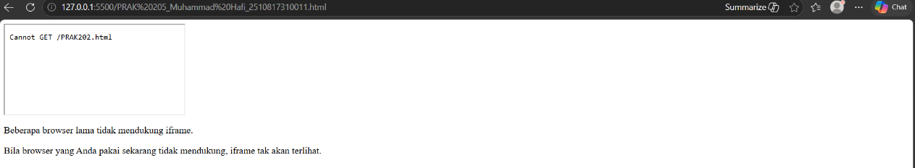
B. Output Program
Gambar 5. Screenshot Output Soal 5

C. Pembahasan
Pada baris [1] terdapat <html> yang mana merupakan tag pembuka pada dokumen HTML. Penulisan <html> di awal menjadi penanda pemulaan halaman HTML dan semua elemen yang membentuk atau mengisi halaman web akan ditulis di dalam tag <html> yang dibuat tersebut, hingga akhirnya akan ditutup dengan tag </html> di bagian akhirnya.

Pada baris [2] terdapat <body> yang mana merupakan bagian utama atau inti dari halaman web. Segala suatu yang ingin ditampilkan pada layar browser, seperti teks, gambar, tautan, dan lain sebagainya, harus diisi di dalam tag <body> ini.
Pada baris [3] dan [4] terdapat <iframe> yang mana digunakan untuk menampilkan halaman web lain ke dalam halaman yang ada ini. Penambahan atribut tag src=”PRAK202.html” digunakan untuk memperjelas kalo halaman web yang akan ditampilkan di dalam inframe adalah file PRAK202.html.
Pada baris [5] dan [6] terdapat <p> yang mana digunakan untuk membuat paragraf teks. Untuk Isi teks untuk paragraf tersebut, untuk memberi tahu bahwa beberapa browser terkhususnya browser yang jadul atau lama tidak mendukung tag <iframe>. Paragraf diakhiri dengan tag penutup </p>.
Pada baris [7] terdapat </body> yang mana digunakan sebagai penutup dari bagian <body>.
Pada baris [8] terdapat </html> yang mana digunakan untuk menutup dokumen HTML. Dengan hadirnya tag </html> di akhir struktur penulisan menandakan selesainya dokumen HTML ini.

6. Membuat tabel

A.Source Code
Table 6.Source Code Soal 6
<html>
<head>
<title>Pembuatan Tabel</title>
</head>
<body>
<font face="tahoma" size="2" color="blue">
<table border="0.8">
<caption align="top"><b><u>Daftar Alamat</u></b></caption>
<tr bgcolor="blue" align="center">
<td width="40">No.</td>
<td width="150">Nama</td>
<td width="200">Alamat</td>
</tr>
<tr bgcolor="skyblue">
<td align="center">1.</td>
<td>Nurul Fathanah</td>
<td>Makassar</td>
</tr>
<tr bgcolor="orange">
<td align="center">2.</td>
<td>Nurul Fathanah</td>
<td>Makassar</td>
</tr>
<tr bgcolor="skyblue">
<td align="center">3.</td>
<td>Nurul Fathanah</td>
<td>Makassar</td>
</tr>
<tr bgcolor="orange">
<td align="center">4.</td>
<td>Nurul Fathanah</td>
<td>Makassar</td>
</tr>
</table>
</body>
</html>
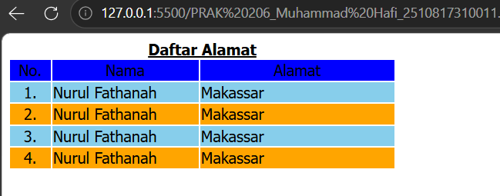
Gambar 6. Screenshot Output Soal 6

B. Output Program

C. Pembahasan

Pada baris [1] terdapat <html> yang mana merupakan tag pembuka pada dokumen HTML. Penulisan <html> di awal menjadi penanda pemulaan halaman HTML dan semua elemen yang membentuk atau mengisi halaman web akan ditulis di dalam tag <html> yang dibuat tersebut, hingga akhirnya akan ditutup dengan tag </html> di bagian akhirnya.
Pada baris [2] sampai [4] terdapat <head> yang mana digunakan untuk menyimpan informasi umum dari sebuah halaman web. Tag <title> digunakan sebagai penamaan judul halaman, kemudian setelah diisi judul halaman yang telah dibuat akan ditampilkan pada tab browser, sebagai contoh “Pembuatan Tabel”. Kemudian ditutup dengan tag </head>.
Pada baris [5] terdapat <body> yang mana merupakan bagian utama atau inti dari halaman web. Segala suatu yang ingin ditampilkan pada layar browser, seperti teks, gambar, tautan, dan lain sebagainya, harus diisi di dalam tag <body> ini.
Pada baris [6] terdapat <font> yang mana digunakan untuk mengatur gaya untuk teks, ditambah dengan atribut face=”tahoma” sebagai bentuk atau jenis huruf yang akan ditampilkan, size=”2” sebagai besar kecilnya ukuran teks yang akan ditampilkan, dan color=”blue” sebagai warna tampilan dari teks.
Pada baris [7] terdapat <table> yang mana digunakan untuk membuat tabel pada halaman web, ditambah dengan atribut border=”0.8” yang digunakan untuk menentukan ketebalan garis tepi pada tabel.
Pada baris [8] terdapat <caption> yang mana digunakan untuk judul tabel yang ada, ditambah dengan atribut align=”top” yang mana akan menempatkan teks yang ada di caption berada di atas tabel. Tag <b> digunakan agar teks yang ada dicetak dengan tebal. Tag <u> digunakan agar tulisan yang ada bergaris bawah. Jangan lupa untuk menutup semua tag yang ada agar tidak terjadi error.
Pada baris [9] sampai [13] terdapat <td> yang mana digunakan untuk membuat sel di dalam baris tabel, ditambah dengan atribut bgcolor=”blue” sebagai warna tampilan pada background baris yang dibuat, align=”center” sebagai tampilan dari teks yang ada akan dicetak diposisi tengah kolom yang ada. Tag <td width=”...”> sebagai pembagi kolom yang ada dengan lebar dari yang diingikan.
Pada baris [15] sampai [19] terdapat <td> yang mana digunakan untuk membuat sel di dalam baris tabel, ditambah dengan atribut bgcolor=”skyblue” sebagai warna tampilan pada background baris yang dibuat. Tag align=”center” digunakan agar tampilan dari teks yang ada akan dicetak diposisi tengah kolom yang ada. Apabial didalam tag <td> terdapat teks, teks tersebut akan dimasukkan kedalam kolom yang ada sesuai dengan pembagian kolom yang ada di baris [10] sampai [12].
Pada baris [21] sampai [25] terdapat <td> yang mana digunakan untuk membuat sel di dalam baris tabel, ditambah dengan atribut bgcolor=”orange” sebagai warna tampilan pada background baris yang dibuat. Tag align=”center” digunakan agar tampilan dari teks yang ada akan dicetak diposisi tengah kolom yang ada. Apabial didalam tag <td> terdapat teks, teks tersebut akan dimasukkan kedalam kolom yang ada sesuai dengan pembagian kolom yang ada di baris [10] sampai [12].
Pada baris [27] sampai [31] terdapat <td> yang mana digunakan untuk membuat sel di dalam baris tabel, ditambah dengan atribut bgcolor=”skyblue” sebagai warna tampilan pada background baris yang dibuat. Tag align=”center” digunakan agar tampilan dari teks yang ada akan dicetak diposisi tengah kolom yang ada. Apabial didalam tag <td> terdapat teks, teks tersebut akan dimasukkan kedalam kolom yang ada sesuai dengan pembagian kolom yang ada di baris [10] sampai [12].
Pada baris [33] sampai [37] terdapat <td> yang mana digunakan untuk membuat sel di dalam baris tabel, ditambah dengan atribut bgcolor=”orange” sebagai warna tampilan pada background baris yang dibuat. Tag align=”center” digunakan agar tampilan dari teks yang ada akan dicetak diposisi tengah kolom yang ada. Apabial didalam tag <td> terdapat teks, teks tersebut akan dimasukkan kedalam kolom yang ada sesuai dengan pembagian kolom yang ada di baris [10] sampai [12].
Pada baris [38] terdapat </table> yang mana digunakan sebagai penutup dari bagian <table>.
Pada baris [39] terdapat </body> yang mana digunakan sebagai penutup dari bagian <body>.
Pada baris [40] terdapat </html> yang mana digunakan untuk menutup dokumen HTML. Dengan hadirnya tag </html> di akhir struktur penulisan menandakan selesainya dokumen HTML ini.

7. Mengatur Tabel

A. Source Code
Table 7.Source Code Soal 7
<html>
<head>
<title>Mengatur Baris dan Kolom</title>
</head>
<body>
<table border="3" bordercolor="red" cellspacing="3" cellpadding="5">
<caption><b>Daftar Order Barang</b></caption>
<th> No. </th>
<th> Barang </th>
<th> Jenis </th>
<th> Harga </th>
<th> Jumlah </th>
<th> Total Harga </th>
<tr>
<td align="center">1</td>
<td>Aqua</td>
<td rowspan="2">Minuman</td>
<td>Rp. 4.500</td>
<td align="right">5</td>
<td>Rp. 22.500</td>
</tr>
<tr>
<td align="center">2</td>
<td>Nutrisari</td>
<td>Rp. 4.500</td>
<td align="right">3</td>
<td>Rp. 13.500</td>
</tr>
<tr>
<td align="center">3</td>
<td>Pilus Garuda</td>
<td rowspan="3">Cemilan</td>
<td>Rp. 9.800</td>
<td align="right">2</td>
<td>Rp.19.600</td>
</tr>
<tr>
<td align="center">4</td>
<td>Tango Coklat</td>
<td>Rp. 6.450</td>
<td align="right">1</td>
<td>Rp. 6.450</td>
</tr>
<tr>
<td align="center">5</td>
<td>Makanan Ringan</td>
<td>Rp. 6.450</td>
<td align="right">2</td>
<td>Rp. 12.900</td>
</tr>
<tr height="30">
<td align="center" colspan="5" bgcolor="gray">Total</td>
<td>Rp. 74.950</td>
</tr>
</table>
</body>
</html>

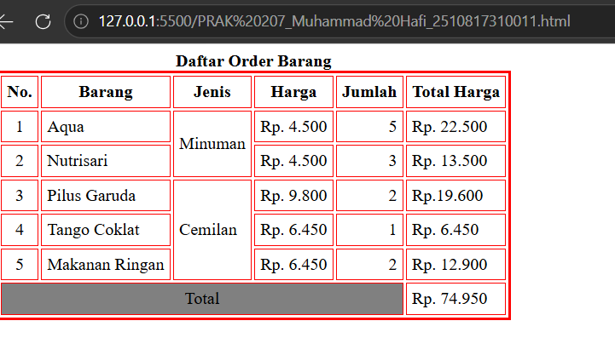
B. Output Program
Gambar 7. Screenshot Output Soal 7

C. Pembahasan
Pada baris [1] terdapat <html> yang mana merupakan tag pembuka pada dokumen HTML. Penulisan <html> di awal menjadi penanda pemulaan halaman HTML dan semua elemen yang membentuk atau mengisi halaman web akan ditulis di dalam tag <html> yang dibuat tersebut, hingga akhirnya akan ditutup dengan tag </html> di bagian akhirnya.
Pada baris [2] sampai [4] terdapat <head> yang mana digunakan untuk menyimpan informasi umum dari sebuah halaman web. Tag <title> digunakan sebagai penamaan judul halaman, kemudian setelah diisi judul halaman yang telah dibuat akan ditampilkan pada tab browser, sebagai contoh “Mengatur Baris dan Kolom”. Kemudian ditutup dengan tag </head>.
Pada baris [5] terdapat <body> yang mana merupakan bagian utama atau inti dari halaman web. Segala suatu yang ingin ditampilkan pada layar browser, seperti teks, gambar, tautan, dan lain sebagainya, harus diisi di dalam tag <body> ini.
Pada baris [6] terdapat <table> yang mana digunakan untuk membuat tabel pada halaman web, ditambah dengan atribut border=”3” yang digunakan untuk menentukan ketebalan garis tepi pada tabel, bordercolor=”red” yang digunakan untuk warna dari garis pada tabel, cellspacing="3" digunakan untuk memberikan jarak antar kolom yang ada, dan cellpadding="5" digunakan untuk memberikan jarak antara garis tepi dengan teks yang ada.
Pada baris [7] terdapat <caption> yang mana digunakan untuk judul tabel yang ada. Tag <b> digunakan agar teks yang ada dicetak dengan tebal.
Pada baris [8] sampai [13] terdapat <th> yang mana digunakan untuk memberikan judul pada kolom yang ada.
Pada baris [15] sampai [22] terdapat <tr> yang mana digunakan membuat satu baris dalam sebuah tabel yang ada. Tag <td> digunakan untuk membuat sel di dalam baris tabel, ditambah dengan atribut align=”center’ agar tulisan yang ada di cetak di tengah kolom, rowspan=”2” agar teks Minuman yang ada di cetak di dalam kolom yang ada (gabungan baris 1 dan 2), dan align=”right” agar tulisan yang ada di cetak di kanan kolom.
Pada baris [24] sampai [30] terdapat <tr> yang mana digunakan membuat satu baris dalam sebuah tabel yang ada. Tag <td> digunakan untuk membuat sel di dalam baris tabel, ditambah dengan atribut align=”center’ agar tulisan yang ada di cetak di tengah kolom dan align=”right” agar tulisan yang ada di cetak di kanan kolom.
Pada baris [32] sampai [39] terdapat <tr> yang mana digunakan membuat satu baris dalam sebuah tabel yang ada. Tag <td> digunakan untuk membuat sel di dalam baris tabel, ditambah dengan atribut align=”center’ agar tulisan yang ada di cetak di tengah kolom, rowspan=”3” agar teks Makanan yang ada di cetak di dalam kolom yang ada (gabungan baris 3 sampai 5), align=”right” agar tulisan yang ada di cetak di kanan kolom.
Pada baris [41] sampai [47] terdapat <tr> yang mana digunakan membuat satu baris dalam sebuah tabel yang ada. Tag <td> digunakan untuk membuat sel di dalam baris tabel, ditambah dengan atribut align=”center’ agar tulisan yang ada di cetak di tengah kolom dan align=”right” agar tulisan yang ada di cetak di kanan kolom.
Pada baris [49] sampai [55] terdapat <tr> yang mana digunakan membuat satu baris dalam sebuah tabel yang ada. Tag <td> digunakan untuk membuat sel di dalam baris tabel, ditambah dengan atribut align=”center’ agar tulisan yang ada di cetak di tengah kolom dan align=”right” agar tulisan yang ada di cetak di kanan kolom.
Pada baris [57] sampai [60] terdapat <tr> yang mana digunakan membuat satu baris dalam sebuah tabel yang ada, ditambah dengan atribut height=”30” untuk tinggi dari baris yang ada Tag <td> digunakan untuk membuat sel di dalam baris tabel, ditambah dengan atribut align=”center’ agar tulisan yang ada di cetak di tengah kolom, colspan=”5” untuk mengabung kolom 1 sampai 5 yang ada, dan bgcolor=”gray” untuk memberikan warna yang ada di dalam kolom (warna latar belakang).
Pada baris [61] terdapat </table> yang mana digunakan sebagai penutup dari bagian <table>.
Pada baris [62] terdapat </body> yang mana digunakan sebagai penutup dari bagian <body>.
Pada baris [63] terdapat </html> yang mana digunakan untuk menutup dokumen HTML. Dengan hadirnya tag </html> di akhir struktur penulisan menandakan selesainya dokumen HTML ini.

8. Sisip Gambar Pada Tabel

A. Source Code
Table 8.Source Code Soal 8
<html>
<head>
<title>Sisip Gambar Dalam Table</title>
</head>
<body>
<center>
<table border="2">
<caption><b>Legend Sepak Bola</b></caption>
<tr>
<th>1.</th>
<th>2.</th>
<th>3.</th>
</tr>
<tr align="center">
<th>Leo Messi</th>
<th>Cristiano Ronaldo</th>
<th>Neymar Jr.</th>
</tr>
<td align="center">
<img src="messi.jpg" width="250" height="250"> </td>
<td align="center">
<img src="ronaldo.jpg" width="250" height="250"> </td>
<td align="center">
<a href="PRAK201.html">
<img src="neymar.jpg" width="250" height="250"> </td>
</table>
</center>
</body>
</html>

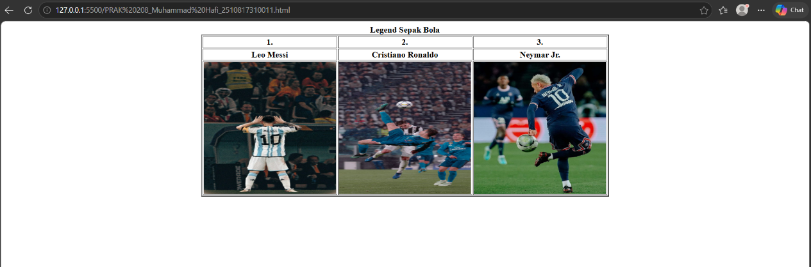
B. Output Program
Gambar 8. Screenshot Output Soal 8

C. Pembahasan
Pada baris [1] terdapat <html> yang mana merupakan tag pembuka pada dokumen HTML. Penulisan <html> di awal menjadi penanda pemulaan halaman HTML dan semua elemen yang membentuk atau mengisi halaman web akan ditulis di dalam tag <html> yang dibuat tersebut, hingga akhirnya akan ditutup dengan tag </html> di bagian akhirnya.
Pada baris [2] sampai [4] terdapat <head> yang mana digunakan untuk menyimpan informasi umum dari sebuah halaman web. Tag <title> digunakan sebagai penamaan judul halaman, kemudian setelah diisi judul halaman yang telah dibuat akan ditampilkan pada tab browser, sebagai contoh “Sisip Gambar Dalam Table”. Kemudian ditutup dengan tag </head>.
Pada baris [5] terdapat <body> yang mana merupakan bagian utama atau inti dari halaman web. Segala suatu yang ingin ditampilkan pada layar browser, seperti teks, gambar, tautan, dan lain sebagainya, harus diisi di dalam tag <body> ini.
Pada baris [6] terdapat <center> yang mana digunakan untuk menampilkan digunakan untuk menampilkan paragraf teks berada di tengah halaman.
Pada baris [7] terdapat <table> yang mana digunakan untuk membuat tabel pada halaman web, ditambah dengan atribut border=”2” yang digunakan untuk menentukan ketebalan garis tepi pada tabel
Pada baris [8] terdapat <caption> yang mana digunakan untuk judul tabel yang ada. Tag <b> digunakan agar teks yang ada dicetak dengan tebal.
Pada baris [9] sampai [13] terdapat <tr> yang mana digunakan membuat satu baris dalam sebuah tabel yang ada. terdapat <th> yang mana digunakan untuk memberikan judul pada kolom yang ada.
Pada baris [14] sampai [18] terdapat <tr> yang mana digunakan membuat satu baris dalam sebuah tabel yang ada, ditambah dengan atribut align=”center” agar semua teks yang ada di baris ini berada ditengah kolom. Terdapat <th> yang mana digunakan untuk memberikan judul pada kolom yang ada.
Pada baris [19] sampai [25] terdapat <td> digunakan untuk membuat sel di dalam baris tabel, ditambah dengan atribut align=”center’ agar tulisan yang ada di cetak di tengah kolom, <img src=”...”> digunakan agar menampilkan gambar yang ada, kemudian dengan adanya tag width=”...” dan height=”...” yang mana digunakan untuk mengatur ukuran gambar yang akan ditampilkan. Ditambah dengan tag <a> untuk membuat hyperlink pada halaman web, jadi gambar yang ada ketika diklik akan membawa user ke dalam halaman web yang ada.
Pada baris [26] terdapat </table> yang mana digunakan sebagai penutup dari bagian <table>
Pada baris [27] terdapat </center> yang mana digunakan sebagai penutup dari bagian <center>.
Pada baris [28] terdapat </body> yang mana digunakan sebagai penutup dari bagian <body>.
Pada baris [29] terdapat </html> yang mana digunakan untuk menutup dokumen HTML. Dengan hadirnya tag </html> di akhir struktur penulisan menandakan selesainya dokumen HTML ini.

TAUTAN GITHUB

Berikut adalah tautan untuk source code yang telah dibuat:

